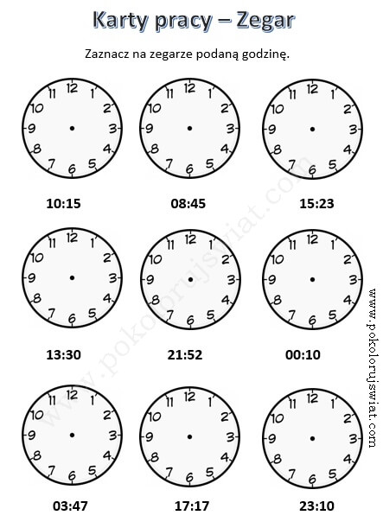Imię i nazwisko………………………………………………………………………